PC16 scheda creata il 22 giugno 2026
Descrizione storico-bibliografica
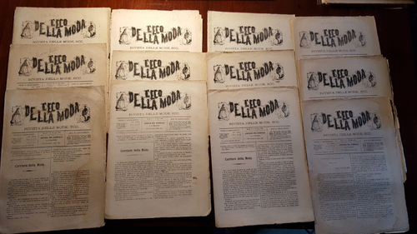
L'*eco della moda : rivista delle mode .... - Anno, n. 1 (15 ottobre 1865)-anno 3, n. 11 (15 novembre 1868). – Firenze ; Milano : Edoardo Sonzogno, 1865-1868. – 3 volumi : ill. ; 32 cm. ((Mensile. - LO10721542
Da dicembre 1868 assorbito da: Il *tesoro delle famiglie [SB3]
Il *paniere da lavoro : supplemento all’Eco della moda. - Anno 1, n. 1 (gennaio 1866)-anno 3, n. 35 1 novembre 1868). - Firenze ; Milano : Edoardo Sonzogno, 1866-1868. – 3 volumi : ill. ; 29 cm. ((Mensile. - Gerente responsabile: Agostino Compagni. - LO10721542
Supplemento a: L’*eco della moda
Soggetti: Moda femminile – Periodici

Il *paniere da lavoro ossia la giovinetta istruita : periodico mensuale. - Anno 1, n. 1 (gennaio 1870)- . - Bologna : Tip. Civelli, 1870-1871. – 1 volume : ill. ; 31 cm. - VIA0241897

L'*eco della moda : giornale per le signore e signorine. - Anno 1, n. 1 (1 gennaio 1888)-anno 25 (8 giugno 1912). - Milano : Fratelli Treves tip. edit., 1888-1912. – 25 volumi in 4. ((Quindicinale. - CUBI 211753. - BNI 1888-1701. - CFI0352206
Assorbito da: *Corriere delle signore
Soggetti: Moda femminile – Periodici

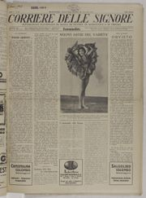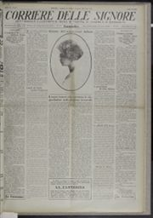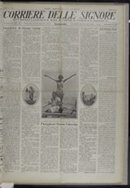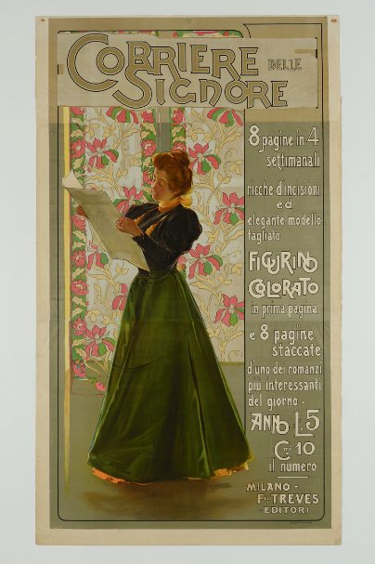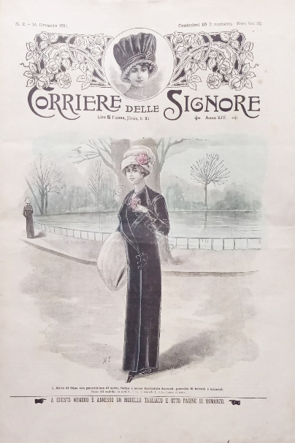
*Corriere delle signore : giornale di moda e letteratura. - Anno 1, n. 1 (24 dicembre 1897)-anno 19, n. 52 (23 dicembre 1916). - Milano : Fratelli Treves Tip. Edit., 1897-1916. - 19 volumi : ill. ; folio. ((Settimanale. - Nel 1912 sottotitolo: l'eco della moda. - BNI 1898-2240. - CFI0343966
Assorbe: L’*eco della moda
Soggetti: Moda – Periodici; Letteratura – Periodici
Classe: D055.1

L'*eco della moda : rivista artistica, teorico-pratica professionale, con illustrazioni ed istruzioni geometriche e modelli tagliati in grandezza naturale, sulle ultime novità, per sarti e sarte. - Anno 1, n. 1 (settembre 1911)-anno 15, n. 1 (gennaio 1925). - Torino : Tip. L. Monetti, [1911]-1925. – 12 volumi. ((Mensile. - Sospesa dal 1916 al 1918. - Il sottotitolo varia in: Giornale del sarto italiano. - CUBI 211754. - BNI 1911-10050. - CFI0352207
*Super - elegante : pubblicazione mensile : moda - eleganza - novità. - Anno 15, n. 2 (febbraio 1925)-anno 16, n. 12 (dicembre 1926). - Torino : OPES, [1925]-1926. – 1 volume. (L’editore varia. - TO00869176
Informazioni storico-bibliografiche
1865-1868. L’ECO DELLA MODA Sottotitolo: Rivista delle mode, ecc. Luogo: Firenze Durata: a. I, n. 1 (15 ottobre 1865) - a. III, n. 11 (15 novembre 1868) Periodicita` : mensile Editore: Edoardo Sonzogno Direzione: via Fiesolana 54 («Ufficio del giornale»), Firenze Gerente responsabile: Agostino Compagni Stampatore: Tip. Fioretti, Firenze Formato: cm 29621 Pagine:8 Prezzi: abbonamento annuale £ 6; semestrale £ 3,50. Per la Svizzera rispettiva- mente £ 7 e £ 4. Un numero cent. 60 Area raccolte: BncFi: a. I, n. 3, 15 dicembre 1865 - a. II, n. 9, 15 giugno 1866; a. II, n. 13, 15 ottobre 1866 - a. II, n. 15, 15 dicembre 1866; a. II, n. 2, 15 febbraio 1867 - a. II, n. 7, 15 luglio 1867; a. II, n. 9, 15 settembre 1867 - a. II, n. 10, 15 ottobre 1867; a. III, n. 1, 15 gennaio 1868 - a. III, n. 10, 15 ottobre 1868. BmarFi: a. I, n. 1, 15 ottobre 1865 - a. III, n. 11, 15 novembre 1868 (Collezione appartenuta a Gemma Giovannini Magonio e passata alla BmarFi per lascito testamentario). BcrstMi: a. III, n. 9, 15 settembre 1868 Bibliografia:FRANCHINI, 2002, pp. 225, 277-278; RIGHINI, vol. I, 1955, p. 178; ROTONDI, 1966, p. 164; ROTONDI, 1972, p. 23; SOLDANI, 2004, p. 332.
Il giornale nasce dal progetto espansivo messo in atto da Edoardo Sonzogno, già agli inizi del primo decennio postunitario alla conquista di un vasto pubblico, e in particolare di un pubblico femminile, attento alle pubblicazioni di moda e lavori di ricamo, cucito, taglio. E’ in tale ottica che l’editore, mentre crea a Milano le sue prime testate illustrate specializzate nel settore della moda («La Novita `», a. I, n. 1, 15 giugno 1864; «Il Tesoro delle Famiglie», a. I, n. 1, 1º dicembre 1865), ritiene opportuno lanciare subito nella nuova capitale del Regno iniziative che coprono lo stesso settore. L’ufficio dell’«Eco della Moda» – giornale che inizia le pubblicazioni col numero del 15 ottobre 1865 – e ` situato infatti a Firenze, in via Fiesolana, ma figura come succursale della sede milanese di via Pasquirolo. Con questa testata, stampata in loco ma dipendente dalla sede principale di Milano, Sonzogno e ` quindi gia ` pronto a diffondere la fama della nuova specializzazione della sua casa editrice nella capitale, per cercare di occupare ogni spazio e soppiantare le iniziative giornalistiche cittadine soddisfacendo le maggiori richieste di informazione e aggiornamento in campo vestimentario da parte di un pubblico non piu ` solo fiorentino e toscano, presumibilmente desideroso di riviste rinnovate anche nel- la veste grafica e piu ` ricche e piu ` mosse nel presentare un vasto e variegato panorama delle ultime novità. Giornali come il «Corrier delle Dame», che aveva avuto origine nel 1853 ed era sempre in vita, anche in virtù della sua funzione di tramite tra i produttori locali e le ‘‘consumatrici’’ di moda nonché della fornitura di modelli francesi offerta dalla proprietaria e direttrice Maria Benelli, non avrebbero potuto competere con i mezzi di cui disponeva la grande e moderna azienda editoriale milanese e alla lunga neppure affrontare con successo le insidie e le difficolta ` del mercato. «L’Eco della Moda» funge inoltre, come di consueto nella strategia di Sonzogno, da strumento pubblicitario efficace e mirato, rimandando di frequente, nella quarta pagina, alle pubblicazioni dell’«editore Edoardo Sonzogno Milano-Firenze» piu ` o meno strettamente ‘‘apparentate’’ al genere di moda, come i suoi giornali illustrati, le sue riviste di moda e di ricamo pubblicate a Milano, e poi strenne, dispense, calendari e almanacchi illustrati; o in- fine reclamizza anche qualche novità libraria dell’editore sottolineandone il particolare interesse. Poco dopo, a partire dal 1º gennaio 1866, il supplemento «Il Paniere da Lavoro», «giornale album d’ogni sorta di lavori femminili con tavole di modelli, tavole di lavori ecc.», giunge ad integrare «L’Eco della Moda», che invece dà spazio innanzitutto al Corriere della moda e al figurino a colori di marca francese, a grandi tavole pieghevoli con modelli di abiti in bianco e nero e alla loro descrizione, mentre rubriche di Varietà o Fatti diversi sfruttano il tipico ricorso del giornale femminile di intrattenimento all’aneddoto divertente o curio- so. A queste rubriche si aggiungono articoli educativi e istruttivi e no- velle o racconti a continuazione del genere sentimentale e drammatico, a carattere appendicistico. Ma la parte ‘‘letteraria’’ rimane, come non raramente avviene nelle pubblicazioni di moda di Sonzogno, subalterna a quella dedicata ai modelli di abiti, fatta com’e ` di un materiale disparato, frammentario o leggero, raccolto o tradotto da altri giornali un po’ casualmente, e inserito tra le pagine anche grazie alla struttura ‘‘modulare’’ dell’aneddoto. Si notano alcuni articoli sulla missione familiare e materna delle donne, cui l’educazione femminile dovrebbe preparare; condanne se- vere contro i perniciosi «artifici» della toelette; divagazioni sulle zitelle che alternano le consuete denigrazioni a compassionevoli e tristi elegie in loro onore. E tuttavia alcune delle pagine della parte più propriamente educativa rivelano anche in positivo ed in modo più esplicito il loro legame con l’indirizzo delle pubblicazioni femminili di Sonzogno, affrontando il tema dell’educazione popolare con un taglio ‘‘democratico’’ che rimarrà insolito nei giornali dei rivali Garbini e Treves. In particolare, tale orientamento diventa esplicito nella rubrica sull’Igiene, che appare con una certa regolarità. Un esempio per tutti: un articolo apparso sul numero del 15 giugno 1866, dedicato a I bagni pubblici, lamentando la carenza di tale istituzione in Italia e lo stato di arretratezza della nazione sotto il profilo dell’igiene pubblica, sottolinea che gli stabilimenti coevi sono dedicati soltanto a malati «reali o immaginari» e si possono considerare «un convegno della societa ` piu ` ricca per uccidere viribus unitis quella malattia della noja che mena così gran strage nel mondo elegante. Perciò, come esistono attualmente, gli stabilimenti di bagni non gioveranno mai a rendere popolare e comune il loro uso, e saranno sempre inaccessibili al popolo, pel quale sarebbero un potente elemento di educazione, di benessere, di prosperità». Non mancano neppure gli accenti anticlericali. Le critiche, ad esempio, si appuntano sull’uso dei fedeli di aspergersi con l’acqua benedetta conservata nelle pile di acquasanta presso l’ingresso delle chiese, pericolosa fonte di diffusione di malattie: «Le Autorita ` ed i cittadini illuminati dovrebbero mettere un po’ di ordine a tali velleità ascetiche» conclude l’ignoto articolista (ivi, p. 70). Degni di nota anche alcuni articoli sulla figura di Garibaldi, che ne elogiano il patriottismo e il grande coraggio. Con il dicembre 1868 l’esperimento di Sonzogno nell’allora capitale del Regno, comunque, si chiude: «L’Eco della Moda» si fonde con il mensile che sta già conquistando il ruolo del ‘‘familiare’’ più economico e più largamente diffuso dell’editore, «Il Tesoro delle Famiglie», nato a Milano nel dicembre 1865, in cui alla stessa data ‘‘confluiscono’’, per esserne sostituiti, anche «Il Paniere da Lavoro» e il milanese «La Moderna Ricamatrice e il Monitore delle Sarte» di Milano (derivante a sua volte dalla riunione de «La Moderna Ricamatrice» con «Il Monitore delle Sarte», avvenuta nel gennaio 1868). Nel n. 11 del novembre 1868, Sonzogno può annunziare quindi che «Il Tesoro delle Famiglie» diventerà con il mese di dicembre «un vero Emporio delle Mode e d’ogni genere di lavori» e che le abbonate a «L’Eco della Moda» e al suo supplemento vi troveranno modelli e lavori femminili in quantità assai maggiore. L’editore si vanta di inviarlo loro almeno temporaneamente allo stesso prezzo – nonostante l’abbonamento al «Tesoro delle Famiglie» sia più costoso –, ma allo scadere dell’«associazione» le lettrici che vorranno rinnovarla dovranno rivolgersi alla sede principale di Milano. SILVIA FRANCHINI Giornali di donne in Toscana, p.213-216

46. IL PANIERE DA LAVORO Sottotitolo: Supplemento all’Eco della moda Luogo: Firenze Durata: a. I, n. 1 (1º gennaio 1866) - a. III, n. 35 (1º novembre 1868) Periodicita` : mensile (esce il 1º del mese) Editore: Edoardo Sonzogno Gerente responsabile: Agostino Compagni Stampatore: Tip. Fioretti, Firenze Formato: cm 29621 Pagine:8 Prezzi: abbonamento annuale £ 5; semestrale £ 3; poi annuale £ 4, semestrale £ 2,50. Un numero cent. 40 Note: la direzione e ` presso l’«Ufficio del giornale» in Firenze, via Fiesolana 54. I numeri conservati nella raccolta della BncFi sono rilegati disordinatamente insieme a quelli dell’«Eco della Moda» Area raccolte: BncFi: a. II, n. 22, 1º ottobre 1867 - a. III, n. 27, 1º marzo 1868; a. III, n. 30, 1º giugno 1868 - a. III, n. 32, 1º agosto 1868; a. III, n. 34, 1º ottobre 1868 - a. III, n. 35, 1º novembre 1868 Bibliografia:RIGHINI, vol. I, 1955, p. 390; ROTONDI, 1966, p. 164; ROTONDI, 1972, p. 28; FRANCHINI, 2002, pp. 225, 277-278; FRANCHINI 2004, p. 103; SOLDANI, 2004, p. 332. A due mesi dalla nascita, «L’Eco della Moda», stampato a Fi- renze per conto di Sonzogno (cfr. scheda n. 44) annuncia la prossima pubblicazione di un Album di tutti i lavori femminili a mo’ di supplemento: «Il Paniere da Lavoro», «giornale album d’ogni sorta di lavori femminili con tavole di modelli, tavole di lavori ecc.», un mensile «che uscirà il 1º d’ogni mese e consterà di 8 pagine, nel for- mato dell’Eco della Moda, illustrato da ben 20 vignette e accompagnato da un patron con modelli e dimensioni di tutti i lavori di cui, intercalati ai testi, si daranno i disegni» («L’Eco della Moda», n. 3, 15 dicembre 1865, pp. 16-17). Fra questi, disegni e modelli di ac- conciature, cappucci, cappelli, scialli, lavori a crochet, al canovaccio, e «lavori d’eleganza» come portafogli, portacarte, portasigari, portamonete, portagioielli, borse da tabacco, abat-jour, vuotatasche, sottolampade, ventagli, cestelli, astucci, scrignetti. Non è difficile quindi inscrivere la rivista in quel genere di giornali di lavori femminili che legavano il decoro degli interni borghesi al gusto per l’ornamentazione e la ricopertura degli oggetti di uso domestico e personale. Le otto pagine del giornale sono quasi interamente dedicate ai modelli di lavori, con spiegazioni dettagliate relative alla loro esecuzione. Talvolta, una o due pagine ospitano una rubrica di Varieta` , ar- ticoli di igiene o di economia domestica, che ben si accoppiano alla prima e piu ` consistente parte del supplemento de «L’Eco della Moda», riempiendo gli spazi di volta in volta lasciati vuoti dalla massiccia invasione dei ‘‘lavori femminili’’. L’aspetto più notevole èsenz’altro rappresentato dal fatto che il giornale, offerto al pubblico in abbona- mento a un prezzo assai modico (l’abbonamento annuo costa inizialmente 5 lire, quello semestrale 3, per scendere poi rispettivamente a lire 4 e 2,50), si presenta in una veste grafica dotata di una certa ele- ganza e soprattutto riccamente illustrata: i lavori femminili possono così venire spiegati, oltre che dai testi che li accompagnano, dalle numerosissime immagini in bianco e nero ad essi intercalate, che deco- rano il giornale, invogliano efficacemente all’esecuzione di arredi per la casa e oggetti di uso personale, e invitano, infine, all’acquisto del giornale stesso. Non è un caso che alle spalle di un giornale cosı ` ricco di immagini, stampato a Firenze, stia uno dei maggiori editori milanesi (ed italiani), che si e ` lanciato senza risparmio di mezzi e di attrezzature alla conquista del pubblico puntando, innanzitutto, proprio al settore della stampa illustrata, nei suoi vari ‘‘sottogeneri’’. Con il dicembre 1868, comunque, l’esperienza fiorentina dell’«E- co della Moda» e del suo supplemento si chiudono, dopo aver fatto conoscere nella capitale le pubblicazioni dell’editore milanese, ed ambedue i giornali confluiscono, nel capoluogo lombardo, nel «Tesoro delle Famiglie» (cfr. scheda n. 44), che meglio saprà rappresentare il modello di «giornale di famiglia» creato negli stabilimenti di Edoardo Sonzogno. SILVIA FRANCHINI Giornali di donne in Toscana, p.219-220

1888-1912. Risale proprio al giorno del suo matrimonio il debutto come icona di stile. Il 22 aprile 1868, nel Duomo di Torino, Margherita si presentò in un abito di faille bianco ricamato in argento e un corpetto scollato. Segna l'inizio di un'era. Negli anni nacque addirittura il “margheritismo”: scrittori e letterati alimentarono un culto della regina che andava oltre la moda. Le donne cercavano di imitarla e le sartorie proponevano "abiti alla Margherita". Era diventata il parametro dell'eleganza nazionale. La casa editrice cavalcò l’onda e nel 1888 iniziò a pubblicare anche una versione più economica della rivista dedicata alla sovrana: L’Eco della Moda, con i figurini da lei utilizzati, acquistabile tre mesi dopo l’uscita del giornale principale al prezzo di cinque lire. https://www.harpersbazaar.com/it/moda/storie/a68966610/margherita-di-savoia-moda/.

Note e riferimenti bibliografici
- Giornali di donne in Toscana : un catalogo, molte storie (1770-1945) / Silvia Franchini, Monica Pacini, Simonetta Soldani. - Firenze : Leo S. Olschki, 2007. – 2 volumi ; 21 cm. - (Biblioteca di storia toscana moderna e contemporanea ; 54
Comprende:
1: 1770-1897 / Silvia Franchini, Monica Pacini, Simonetta Soldani
2: 1900-1945 / Silvia Franchini, Monica Pacini, Simonetta Soldani
- Annali di storia di Firenze : 10.-11., 2015-2016 : [Una *città per la Nazione? Firenze capitale d'Italia (1865-1870)] / [A cura di Antonio Chiavistelli]. - Firenze : Firenze university press, 2016. - 303 p. : ill. ; 24 cm. - Volume monografico della rivista Annali della storia di Firenze dedicato al 150° anniversario di Firenze capitale d'Italia

